Tillsynsbegäran – information om höga naturvärden och fridlysta arter i avverkningsanmälan A 41769-2026 i Ragunda kommun
Denna tillsynsbegäran behandlar höga naturvärden i avverkningsanmälan A 41769-2026 i Ragunda kommun som inkom 2026-10-07 och omfattar 3,4 ha.
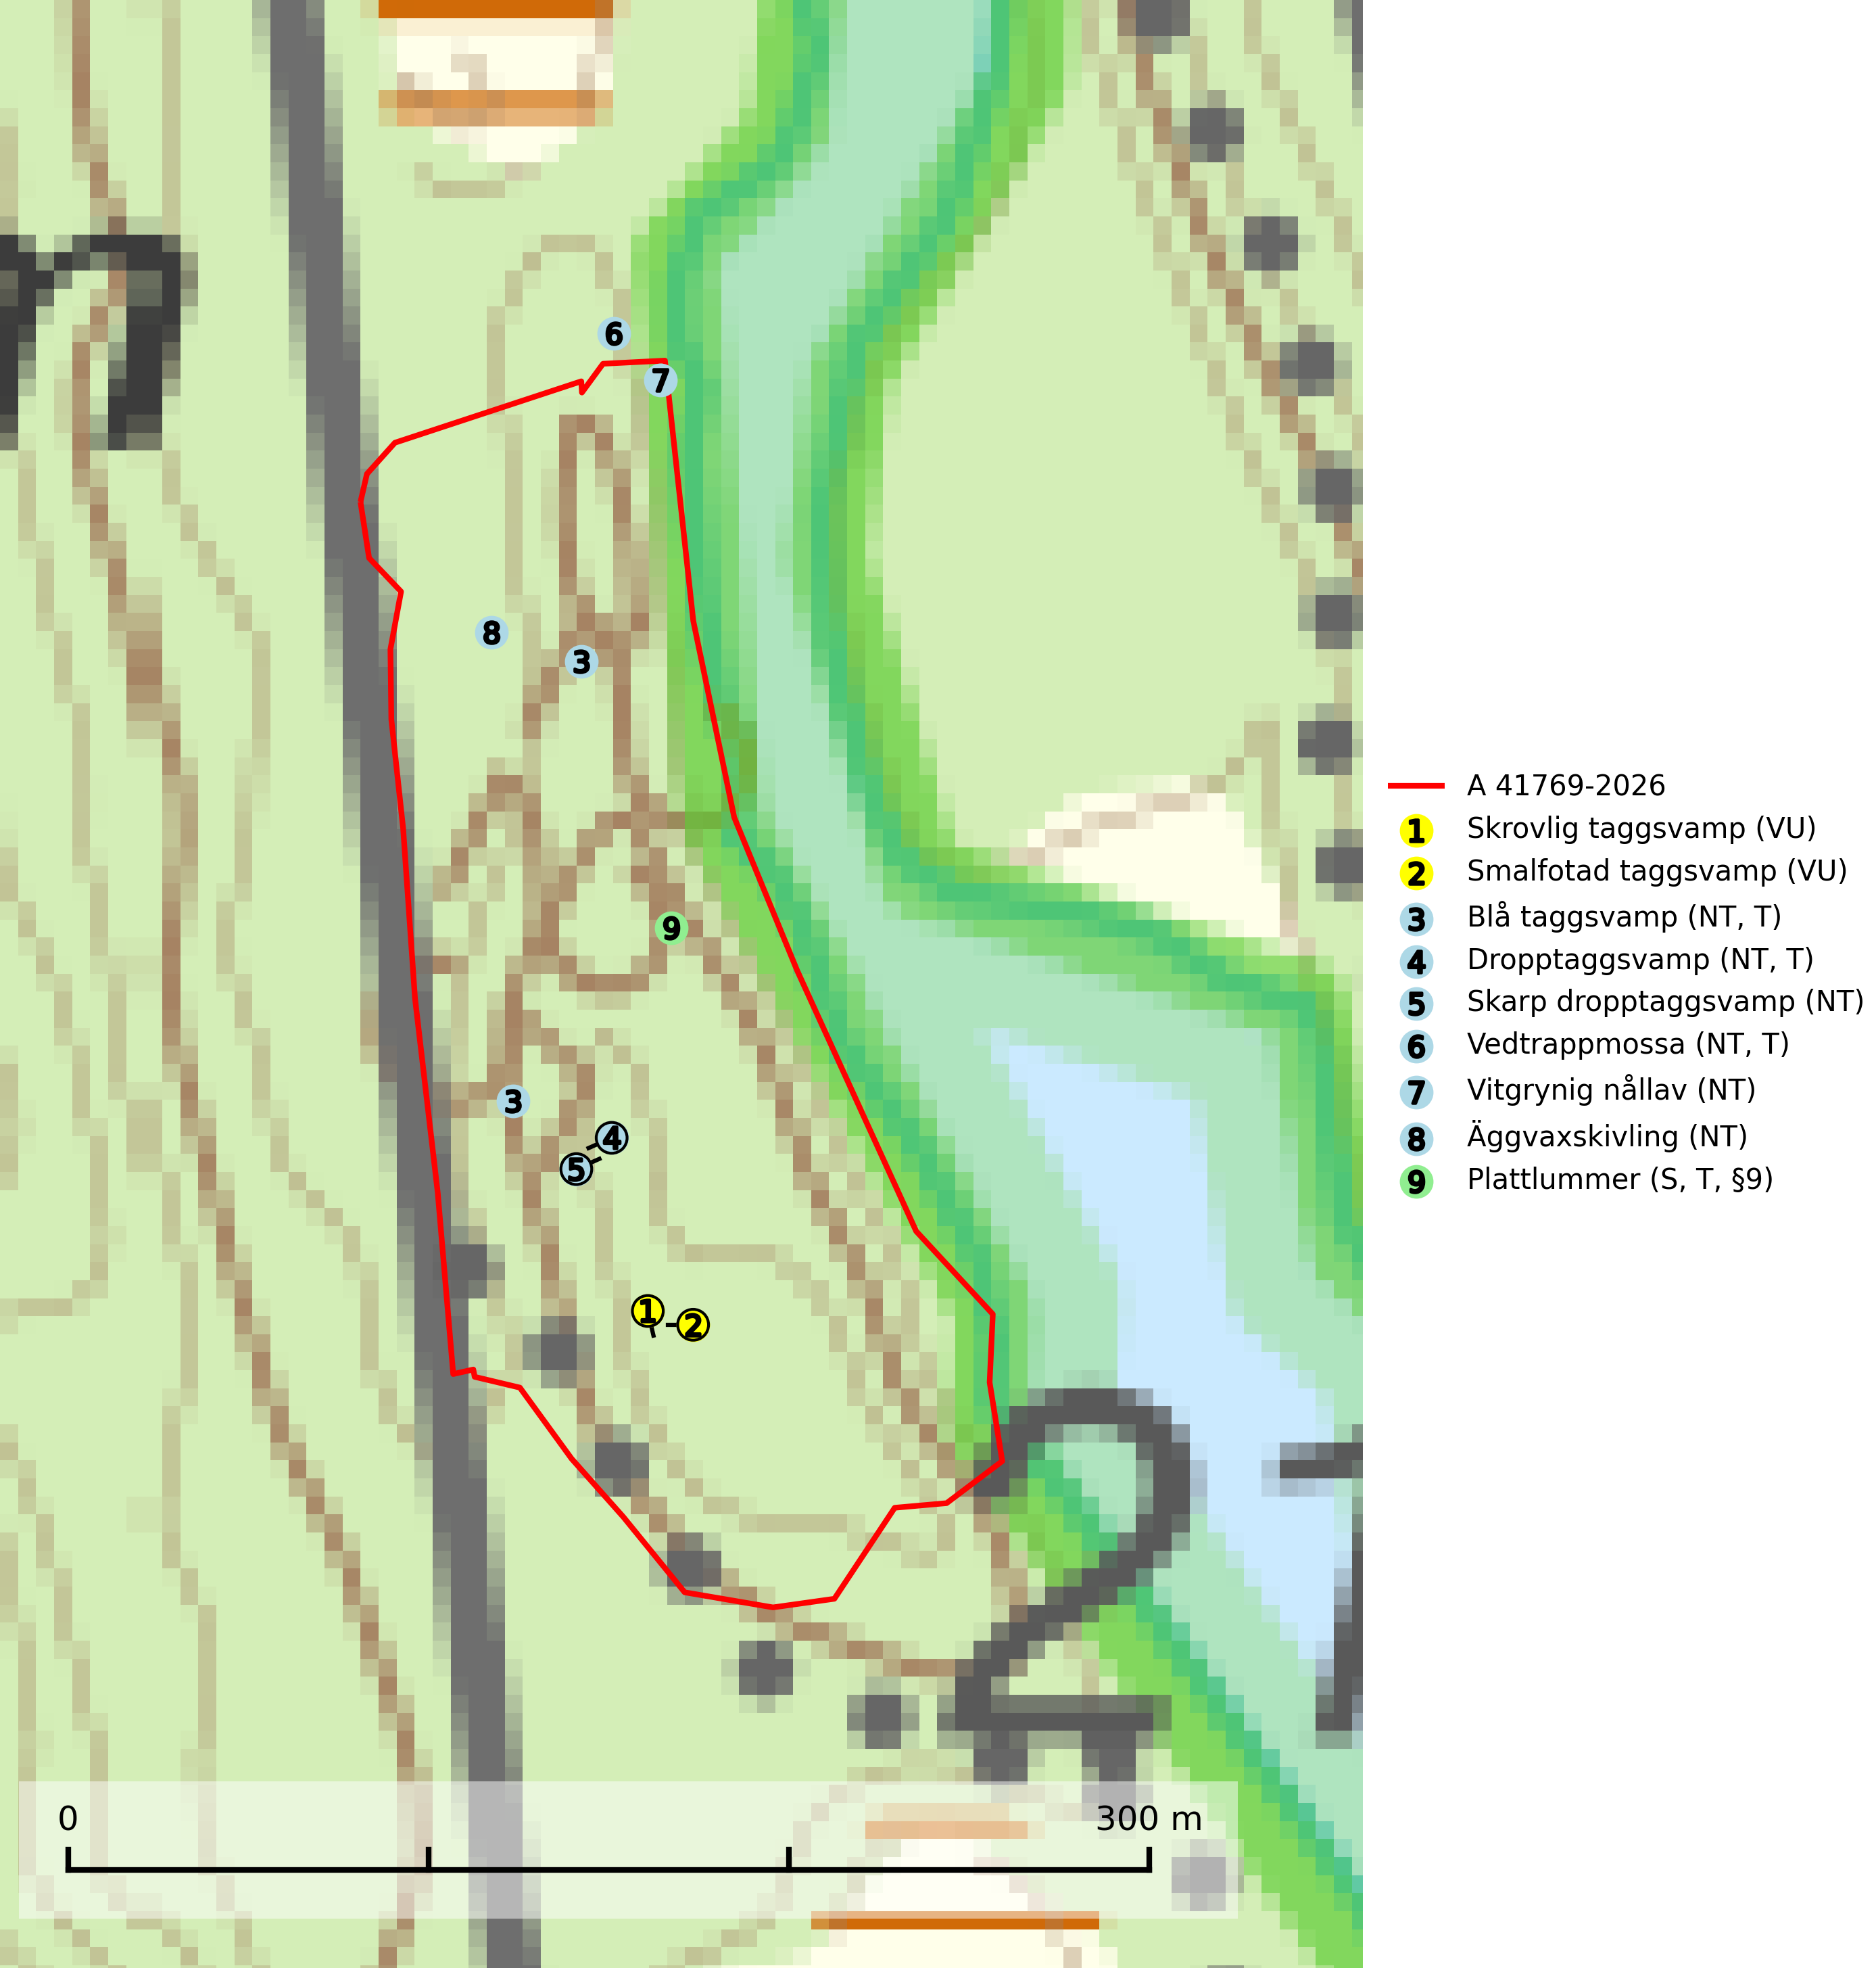
Figur 1. Fyndplatser för naturvårdsarter i och inom 9 meter från avverkningsanmälan. Markörer utan svart kant är placerade på fyndplatsen. Markörer med svart kant är placerade vid sidan av fyndplatsen och har ett svart streck som visar fyndplatsens exakta position. Kartans mittpunktskoordinat är N 7021164, E 536322 i SWEREF 99 TM.
I och inom 9 meter från avverkningsanmälan finns fynd av 9 naturvårdsarter, varav 8 är rödlistade, 1 är fridlyst, 4 är typiska (T) och 1 är signalart (S): skrovlig taggsvamp (VU), smalfotad taggsvamp (VU), blå taggsvamp (NT, T), dropptaggsvamp (NT, T), skarp dropptaggsvamp (NT), vedtrappmossa (NT, T), vitgrynig nållav (NT), äggvaxskivling (NT) och plattlummer (S, T, §9). Se Figur 1.

Tillsynsbegäran
Vi begär härmed att Skogsstyrelsen fattar beslut enligt miljöbalken som säkerställer att skogens höga naturvärden bevaras samt att EU-lagstiftning efterlevs och att artskyddsbrott förhindras.
Vi önskar även ta del av de ställningstaganden och beslut som myndigheten meddelar till följd av aktuell avverkningsanmälan och föreningens inlaga (se 34 § förvaltningslagen).

Naturvårdsarter och fridlysta arter
Nedan följer beskrivningar av de naturvårdsarter och fridlysta arter som har sina livsmiljöer och växtplatser i den avverkningsanmälda skogen. De påträffade naturvårdsarterna är ett tydligt kvitto på att det rör sig om en skog med höga naturvärden.
Skrovlig taggsvamp (VU) bildar mykorrhiza med tall i äldre tallskog, framför allt på tallhed. Den växer huvudsakligen i äldre barrskog som hotas av slutavverkning. Genom att äldre barrskogar och naturskogar blir allt sällsyntare, missgynnas arten av skogsbruk. Arten ingår i ett åtgärdsprogram för hotade arter (ÅGP) och en långsiktig tillgång till svampens värdträd behöver säkras genom att växtplatserna undantas från avverkning. Skrovlig taggsvamp är globalt rödlistad som nära hotad (NT) vilket innebär att Sverige har ett internationellt ansvar för arten (IUCN, 2025; SLU Artdatabanken, 2026; Nitare, 2006).
Smalfotad taggsvamp (VU), rödlistad som sårbar, växer på marken under lågor eller fallna stubbar i brandpräglad torr tallskog med lång kontinuitet. Arten är starkt associerad till kolad ved från tallar som sannolikt varit med om flera historiska skogsbränder. Detta är en process som kan ta många hundra år och det tar således mycket lång tid att återskapa lämpliga substrat. Smalfotad taggsvamp är placerad i toppen av Skogsstyrelsens värdepyramid för bedömning av skog med höga naturvärden samt globalt rödlistad som sårbar (VU) vilket innebär att Sverige har ett internationellt ansvar för arten (IUCN Redlist, 2024; Nitare & Skogsstyrelsen, 2019; SLU Artdatabanken, 2024).
Blå taggsvamp (NT) är en karaktärsart i såväl örtrika kalkbarrskogar som i torra sandtallskogar där det föreligger gammal skog med långvarig trädkontinuitet. Är sällsynt och mycket kravfull i södra och mellersta Sverige. Den hotas främst av skogsavverkning och tycks försvinna efter slutavverkning, markberedning och plantering. I kalkgranskogar verkar arten vara mycket känslig. Granskogar med arten bör formellt skydddas. Blå taggsvamp (NT) är typisk art för 9010 Taiga (SLU Artdatabanken, 2024; Nitare & Skogsstyrelsen, 2019).
Dropptaggsvamp (NT) bildar mykorrhiza med tall, främst i barrskog med trädkontinuitet, i magra, torra och ljusöppna lavtallskogar och i barrblandskogar med friskmossor och lingon i fältskiktet. Den totala populationen i landet har minskat och bedöms fortsätta minska till följd av slutavverkningar av tallskog. Det är högst oklart om arten långsiktigt kan etablera och reproducera sig i skogsbestånd som brukas med trakthyggesmetoder, markberedning, gödsling eller föryngring med förädlat plantmaterial. Uppfyller kriterierna för att bli rödlistad på grund av ny kunskap som visar att en större andel av populationen än tidigare bedömt är knuten till kontinuitetsbarrskog. Minskningstakten för den svenska populationen bedöms vara nära gränsvärdet för Sårbar (VU). Dropptaggsvamp är typisk art för 9010 Taiga (SLU Artdatabanken, 2026).
Skarp dropptaggsvamp (NT) bildar mykorrhiza med både gran och tall, främst i barrskogar med trädkontinuitet. Arten uppträder dels i näringsrik kalkbarrskog och dels i sur lavtallskog. Kalkbarrskogarna är ofta grandominerade, olikåldriga och skiktade på frisk mark med ett örtrikt vegetationsskikt. Lavtallskogarna är i regel magra, torra, ljusöppna och ofta brandpräglade. Den totala populationen i landet har minskat och bedöms fortsätta minska till följd av avverkning av äldre barrskogar. Arten har begränsad förmåga att återetablera sig efter slutavverkning eller andra storskaliga skogsbruksåtgärder. Det saknas indikationer på att arten långsiktigt kan etablera eller reproducera sig i skogsbestånd som brukas med metoder som trakthyggesbruk, markberedning, gödsling eller föryngring med förädlat plantmaterial. Minskningstakten för den svenska populationen bedöms vara nära gränsvärdet för Sårbar (VU) (SLU Artdatabanken, 2026).
Vedtrappmossa (NT) växer på död ved, främst i gammal granskog. Den förekommer knappast alls i fjällnära barrskogar utan finns i skogslandskapet nedom fjällen och framför allt i landets södra delar är den en mycket bra signalart för barrnaturskog med höga naturvärden. Skogsavverkning och brist på grov död ved i skogen är de allvarligaste hoten och den överlever inte kalhyggesbruk. Lokaler med sluten granskog, tillräckligt stora för att säkerställa ett kontinuerligt tillskott på grova lågor, bör undantas från storskaligt skogsbruk. Vedtrappmossa är typisk art för 9010 Taiga (SLU Artdatabanken, 2024).
Vitgrynig nållav (NT) växer nästan uteslutande på bark av gamla, senvuxna granar i skuggiga lägen med hög och jämn luftfuktighet. Den vanligaste naturtypen för arten är kontinuitetsskogar på frisk mark men den finns också i sumpgranskogar. På lång sikt utgör avverkningar av olikåldriga granskogar av naturskogskaraktär ett allvarligt hot mot arten och skogsbruksåtgärder på eller i närheten av växtplatserna bör undvikas. Naturskogsartade, fuktiga granskogar med förekomster av arten signalerar höga biologiska värden och bör bevaras (SLU Artdatabanken, 2024; Nitare & Skogsstyrelsen, 2019).
Äggvaxskivling (NT) bildar mykorrhiza med gran och förekommer huvudsakligen i äldre blåbärsgranskog. Har i Sverige en nordlig utbredningsbild och är relativt vanlig i norra Sverige. Total population i landet bedöms ha minskat kraftigt och fortgående att minska p.g.a. slutavverkningar av kontinuitetsskogar. Skogar med rik förekomst av äggvaxskivling brukar ha en artrik flora av mykorrhizasvampar och kan betraktas som nyckelbiotoper (SLU Artdatabanken, 2024).
Plattlummer (§9) växer främst i ljusöppna sandtallskogar eller annan gles, torr och brandpräglad hedbarrskog. Den är mest frekvent i olika typer av naturskogar och kontinuitetsskogar och missgynnas markant av slutavverkning och maskinell markberedning. Söder ut i landet förekommer de närstående arterna cypresslummer (EN, §8) och mellanlummer (NT, §9), vilka båda omfattas av EU:s art- och habitatdirektiv. Plattlummer är typisk art för 9010 Taiga och 2320 Rissandhedar (Nitare & Skogsstyrelsen, 2019; SLU Artdatabanken, 2026).

